**4.1 목적**

이 장에서는 frontend system에 대하여 구조, 특성 function을 소개하고 각 요소의 연결성을 명확히한다.

**4.2 구성요소**

**4.2.1. MapVisualization**

Map class는 앱을 실행 시 혹은 검색을 완료한 뒤에 경로를 설정할 시에 지도를 보여주는 class이다.

**4.2.1.1. attribute**

Map class는 다음과 같은 attribute를 가지고 있다.

* Map_image : API로 받아오는 지도 이미지이다.
* User GPS : 현재 user의 위치이다.
* Start_point : 경로를 탐색할 때 지도에 표시할 시작 지점이다.
* Goal_point : 경로를 탐색할 때 지도에 표시할 목표 지점이다.
* Gate_point : 경로 탐색 시 해당 건물의 출입이 가능한 문 중 가장 가까운 문의 위치이다.
* Path_image : User GPS와 Goal을 잇는 경로의 이미지이다.

**4.2.1.2. Methods**

Map class는 위와 같은 methods를 가지고 있다.

* GetMapImage()
* SetUserGPS()
* SetSourcePoint()
* SetDestinationPoint()
* SetGatePoint()
* SetPath()

**4.2.1.3 Class Diagram**

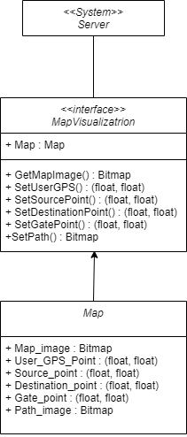

[그림 ] Class diagram - MapVisualization

**4.2.1.4. Sequence Diagram**

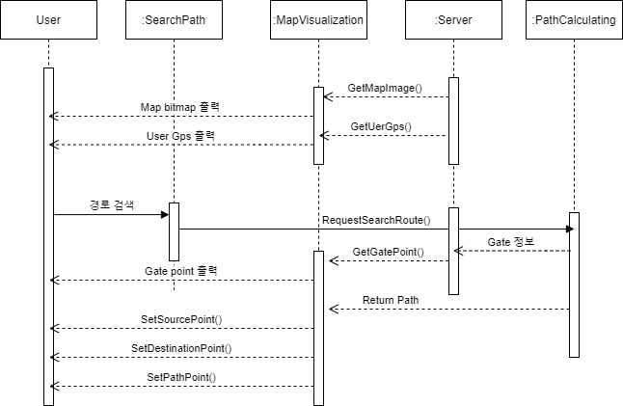

[그림 ] Sequence diagram - MapVisualization

**4.2.2. roadview**

roadview는 앱 내에서 2d로 표현된 지도가 아닌 파노라마 사진으로 주변을 자세히 보고 싶을 때 혹은 건물내부의 사진을 보고싶을 때 주위의 사진을 보여주는 class이다.

**4.2.2.1. attribute**

roadview class는 다음과 같은 attribute를 가지고 있다.

* Picture : roadview에 필요한 파노라마 이미지이다.
* Picture_num : 데이터 중 사진의 번호이다.
* Arrow : 다음에 표시할 roadview의 방향을 지정한다.

**4.2.2.2. Methods**

roadview class는 다음과 같은 methods를 가지고 있다.

* GetPicture()
* NextLocation()

**4.2.2.3 Class Diagram**

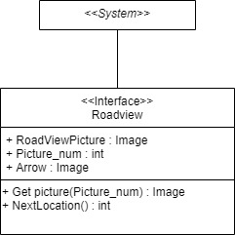

[그림 ] Class diagram - roadview

**4.2.2.4. Sequence Diagram**

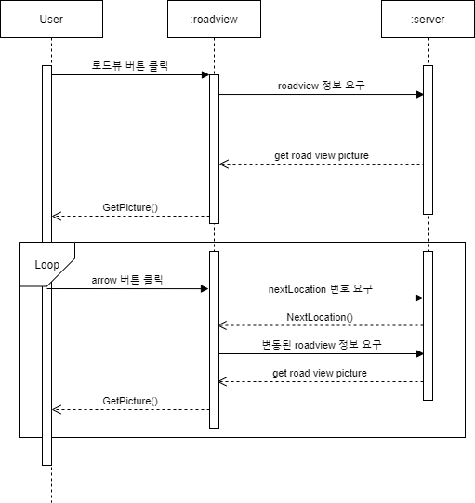

[그림 ] Sequence diagram - roadview

**4.2.3. BuildingInfo**

BuildingInfo는 지도에 있는 건물 혹은 검색을 실행한 뒤에 건물을 탭했을 시 건물에 대한 자세한 정보를 나타내 주는 class이다.

**4.2.3.1. attribute**

BuildingInfo는 다음과 같은 attribute를 가지고 있다.

* Building name : 건물의 이름이다.
* Building num : 건물의 번호이다.



* Gate : 해당 건물의 출입이 가능한 문 중 가장 가까운 문의 위치이다.

**4.2.3.2. Methods**

BuildingInfo는 다음과 같은 methods를 가지고 있다.

* GetBuildingInfo()
* GetGate()

**4.2.3.3 Class Diagram**

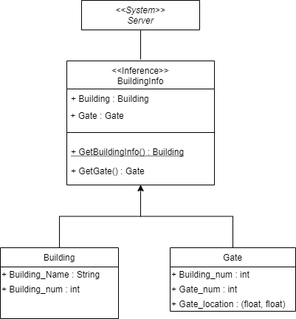

[그림 ] Class diagram - BuildingInfo

**4.2.3.4 Sequence diagram**

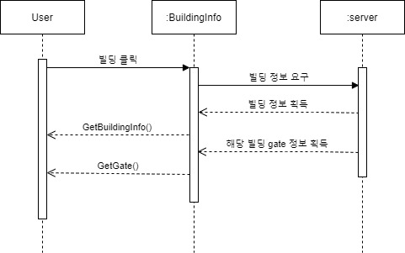

[그림 ] Sequence diagram - BuildingInfo